DELO NA DOMU - 6.r. – ŠPO

Učna ura št.: 72
Tematski sklop: Gibljivost in moč
Metodična enota: vaje za gibljivost in vaje za razvijanje moči rok in ramenskega obroča
Cilj: Izboljšati gibljivost posameznih sklepov in povečati moč rok in ramenskega obroča
Stopnja učnega procesa: Utrjevanje
……………………………………………………………………………………………………………………………………………………

Dragi moji.
Še vedno imamo snežne razmere. Namesto, da bi pripekalo pomladansko sonce, nas obdaja snežna odeja. Res ni debela, je pa. Zato bomo tudi malo prilagodili športne dejavnosti.

Pozorno preberi in upoštevaj!
Po navodilu pristojnih, sem ustvaril lastno spletno učilnico, da dobim povratno informacijo od vas učenci. Upam, da vam je razredničarka posredovala kode do dostopa te učilnice. Znano vam je tudi, da že imamo prvega obiskovalca iz vašega razreda. To je Vito. Čestitke! Kako priti do te učilnice? Ni tako zapleteno, kot morda zgleda na začetku. Najprej morate v e-Asistenta, tam kliknete v levem stolpcu na spletne učilnice in se vam odprejo nekakšne škatlice z napisi: ŠPO-6.r., pa verjetno še kateri drugi predmeti. Verjetno vas že tukaj vpraša po uporabniškem imenu in geslu. Vnesite ju in že ste v spletni učilnici za šport. Tukaj imate že 4 dokumente (nekaj o virusu, telesni aktivnosti, 2 moji fotografiji in eno vprašanje). Dokumente odprete, jih preberete, slike si ogledate, na vprašanje pa NUJNO odgovorite, čisto na kratko. Nato se ocenite sami od 1-5, verjetno se boste najvišje, lahko tudi sošolce in se OBVEZNO potrdite, oz. pošljete, da ste opravili nalogo. Tako jaz tudi vidim na moji strani vse, ki so aktivni., pa tudi vi med seboj. Če na vprašanje ne odgovorite, vas ne bo registriralo. Prosite starše za pomoč. Pomagajte si med seboj. Skupaj smo močnejši. Tudi pomoč učencev višjih razredov je zaželena. Če še vedno ne gre, lahko meni pišete, ali me pokličete. Vedno sem vam na voljo. V slogi je moč. Zadovoljen bom takrat, ko boste vsi dejavni na naši novi spletni učilnici.
Pa še nekaj.
Če sedaj to prebirate, pomeni, da znate priti gor na našo spletno stran šole. Tukaj pa imate dnevno oz. takrat ko imate na urniku ŠPO navodila za delo doma, oz. telesno aktivnost. Upam, da jo redno izvajate. Predlagam vam, da si ustvarite dnevnik, beležko, kjer čisto na kratko vpišete vaše telesne dejavnosti. Ko se bo ta neprijetnost z virusom končala, bomo v šoli skupaj pregledali vaše zapiske. Delajte sproti, da se vam ne bo preveč nabralo na kupu.
Čisto za konec.
Dokazano je, da so športniki, oz. vsi, ki so športno aktivni, bolj odporni na bolezni, torej imajo imunski sistem močnejši, zbolijo redkeje in posledično tudi bolj odporni na viruse.

KONEC TEORIJE, GREMO TELOVADIT!

Potek današnje aktivnosti:

Najprej bi opravili kratek sprehod, tako kot včeraj, v zasneženo naravo, seveda, če vam razmere to omogočajo. Pazite, da boste primerno oblečeni in obuti. Traja naj nekje približno 20 min., lahko tudi več, če želite in se dobro počutite. V nasprotnem primeru ostanite doma in se ogrejte v sobi s tekom na mestu, če imate kolebnico ali vrvico vam naj bo le–ta v pomoč.

Nadaljevali bi z gimnastičnimi vajami za gibljivost (K-5 in K-6). Ne rabite jih izvajati v istem zaporedju, kot so prikazane na slikah. Vemo, da so vaje za razteznost na koncu, torej za vajami za razgibavanje in da je zadnja vaja, vaja za relaksacijo ali sproščanje. Nato pa bi še dodali vaje za razvijanje moči rok in ramenskega obroča

Vaje za gibljivost

GIMNASTIČNE VAJE K - 5

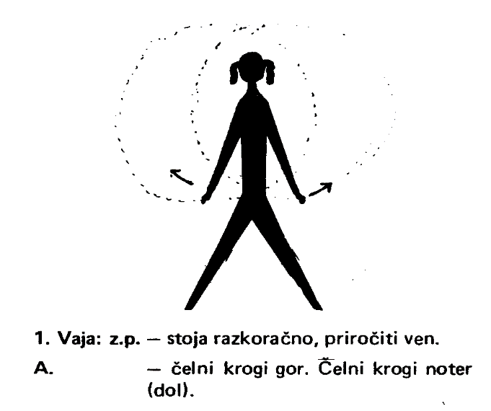

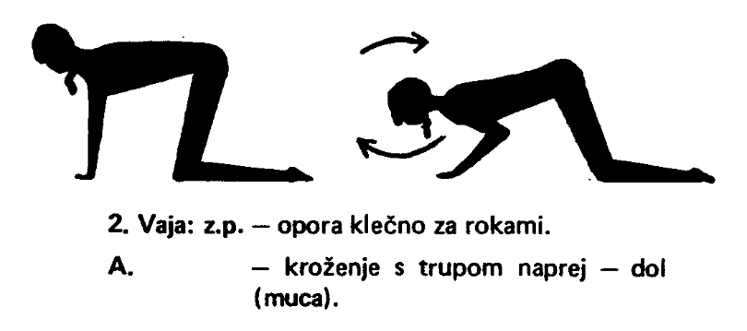

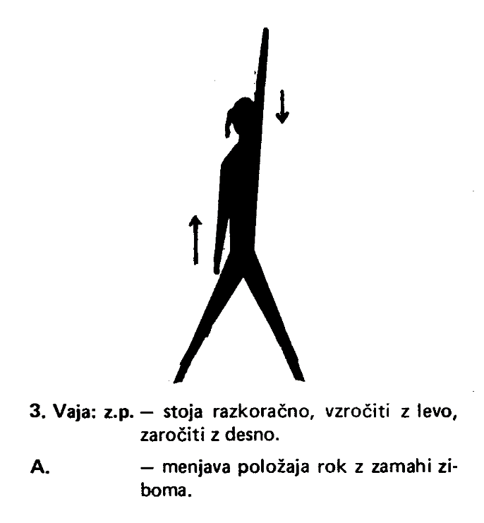

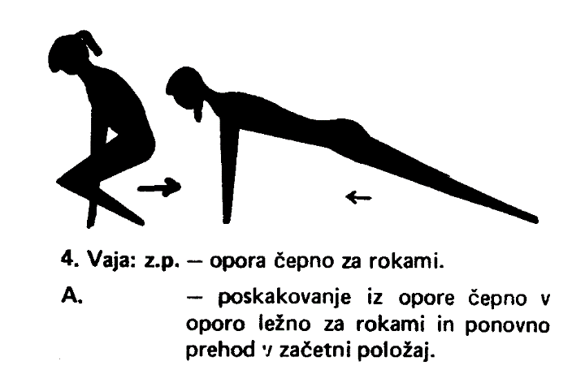

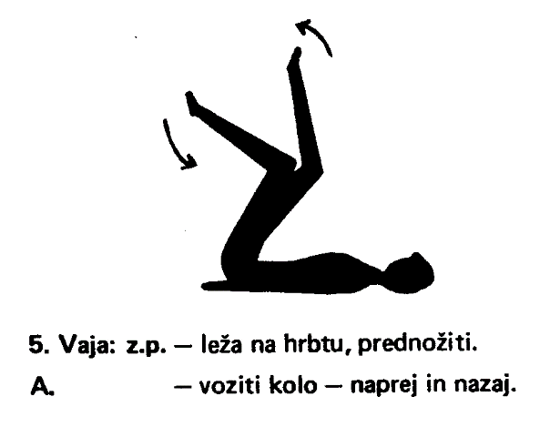

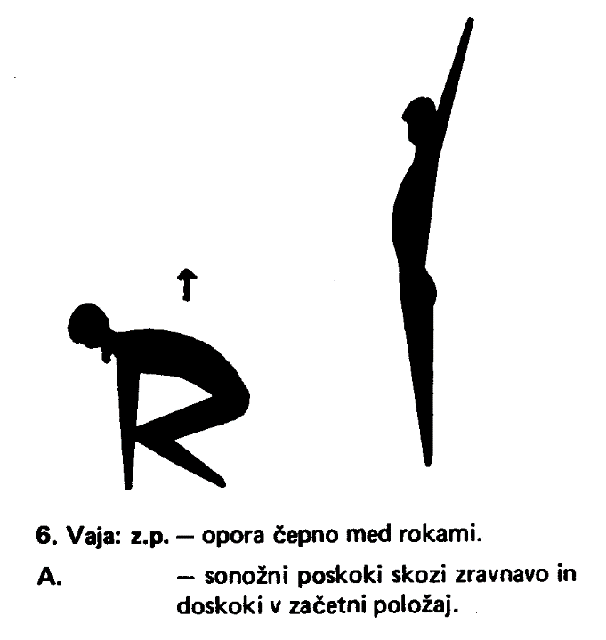

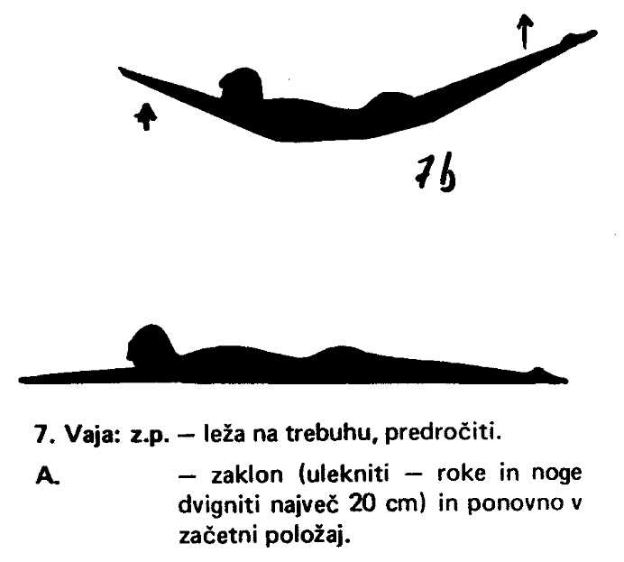
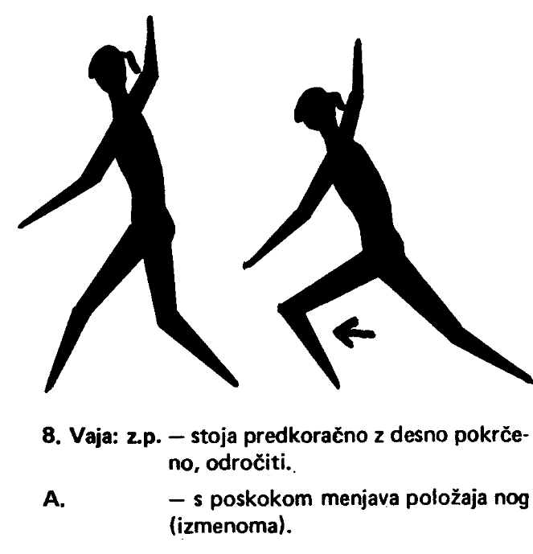

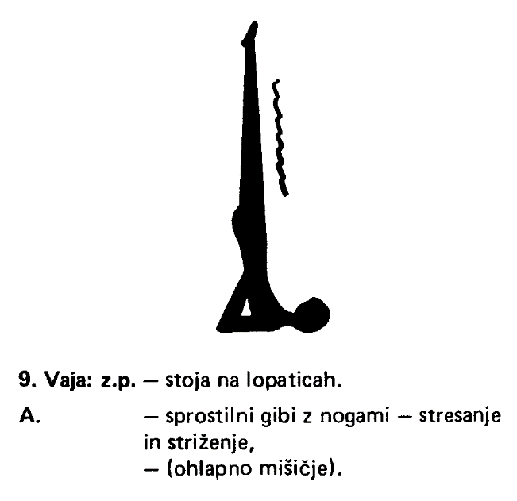

GIMNASTIČNE VAJE K - 6
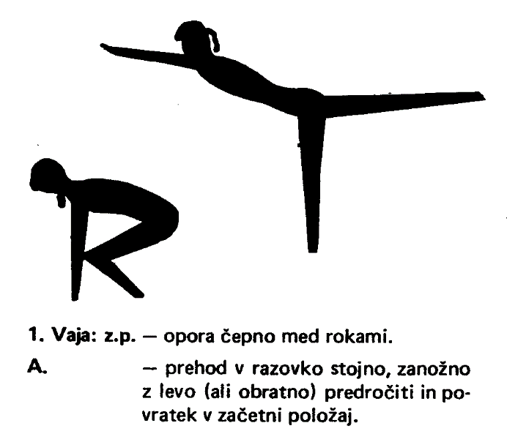

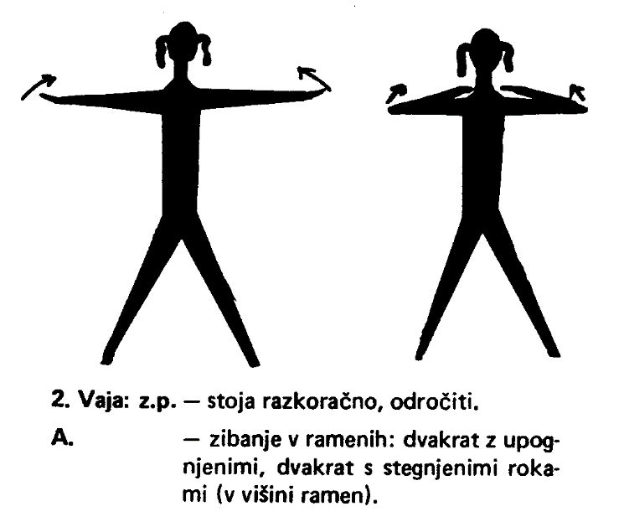
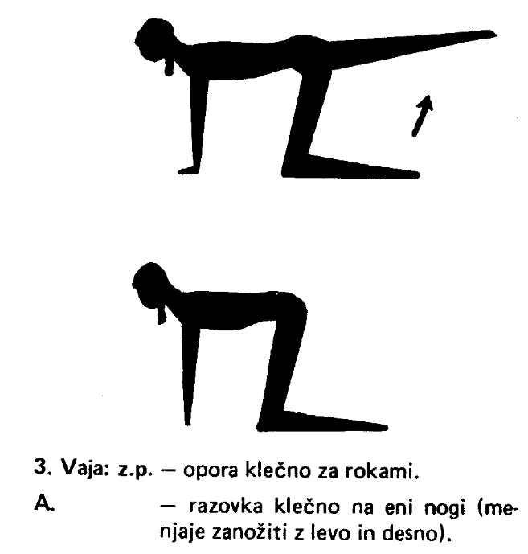

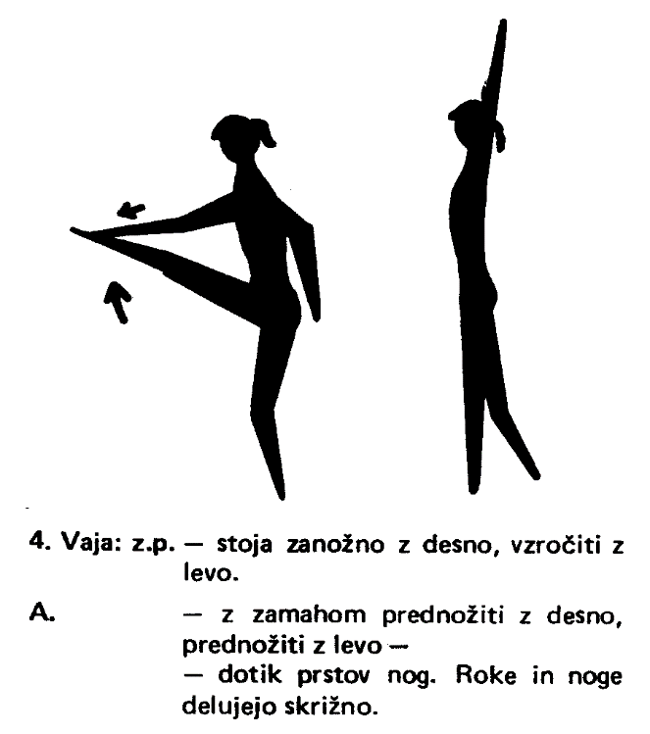

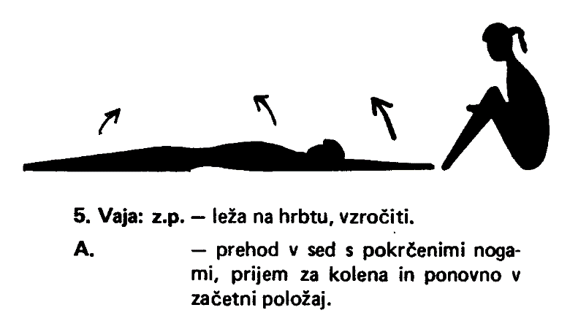

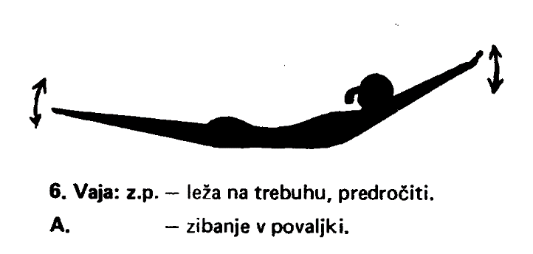

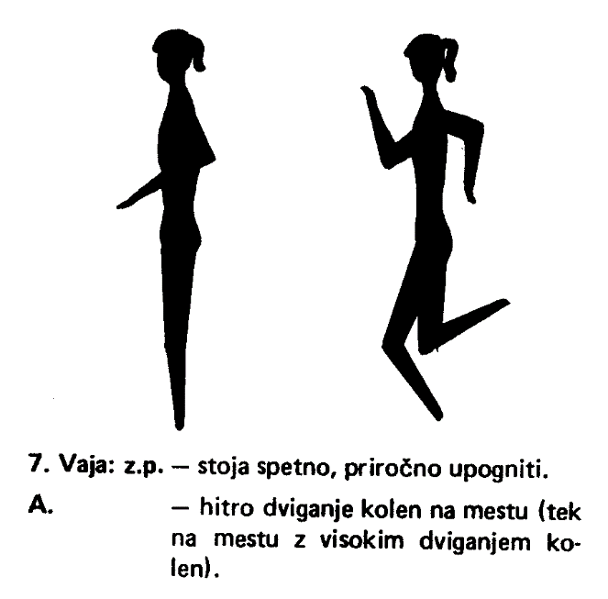
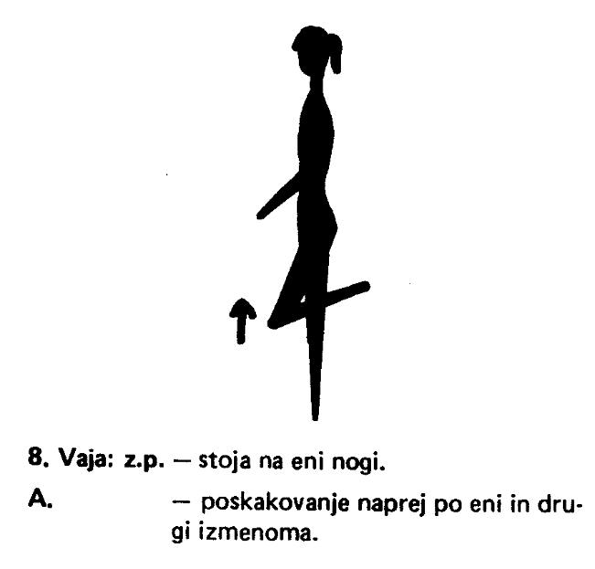

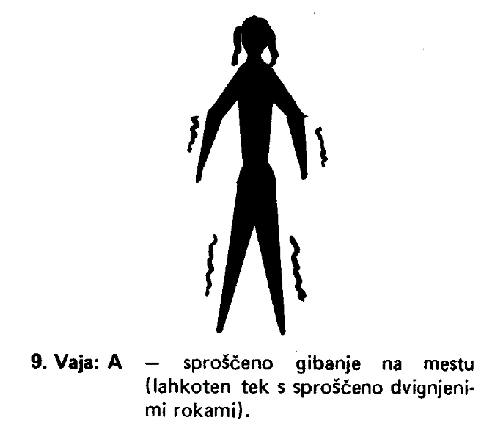

Sledijo vaje za razvijanje moči rok in ramenskega obroča

- plezanje po vrvi;
- dvigovanje z rokami (prečka, palica);
- vaje s težko žogo: razne podaje v parih, z domačimi;
- »vožnja samokolnice« v parih, z domačimi;
- vlečenje vrvi v dveh skupinah, z domačimi;
- »skleci« oziroma skleki;
- vaje z utežmi, ali drugimi bremeni (dvigovanje).

Po vadbi se vedno:
- stuširamo in preoblečemo!

……….ZDRAV DUH V ZDRAVEM TELESU………

